嘉義區監理所113年跨機關結合路老師高齡者
交通安全宣導團研習活動計畫
一、依據：嘉義區監理所113年跨機關結合路老師高齡者交通安全宣導團計畫
二、指導單位：交通部
三、主辦單位：交通部公路局
承辦單位：嘉義區監理所
協辦單位：嘉義縣政府、嘉義市政府、雲林縣政府、臺南市政府
四、研習目的：
為維護高齡者用路安全，強化其道路安全觀念，並配合高齡駕駛人駕照管理制度之推動，爰透過本次研習活動安排專業講師講授相關課程，歡迎路老師們或有志於交通安全宣導者能蒞臨參與，從中學習新知及資源與經驗的分享，後續亦期盼未來能藉由活動參與者的再投入，將用路安全觀念推廣予更多人知悉，以降低交通事故發生率。
五、研習對象：路老師、曾參加路老師初階培訓或有志於交通安全宣
導者。
六、研習名額：
共兩梯次，每一梯次名額為100位，合計200名(當日提供午餐)。
七、研習時間與地點：
(一)第一場次：臺南場次
1.時間：113年5月14日(星期二)
2.地點：臺南監理站2F道安講習室
(臺南市東區崇德路1號)
(二)第二場次：雲林場次
1.時間：113年5月16日(星期四)
2.地點：雲林監理站道安講習室(檢驗大樓2樓)
(雲林縣斗六市雲林路2段411號)
八、報名方式：請至https://forms.gle/koZzHaowDWvRKfT89
或掃描底下QR code填寫報名表。
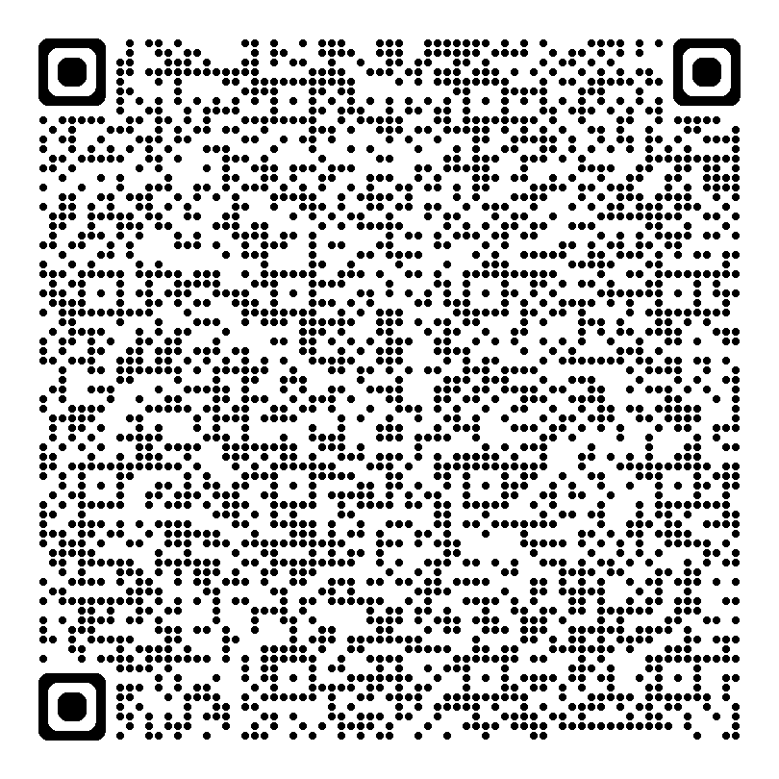
九、報名期間：
(一)臺南場次研習活動，報名至5月10日(星期五)止或報名人數
滿額為止。
(二)雲林場次研習活動，報名至5月14日(星期二)止或報名人數
滿額為止。
十、備註：倘有任何問題，歡迎來電詢問
(一)臺南場次研習活動：
承辦人：李淑惠小姐
電話：06-2696678#211
E-mail：shlee0706@thb.gov.tw
(二)雲林場次研習活動：
承辦人：黃雅琳小姐
電話：05-5335892#206
E-mail：cyi0449@thb.gov.tw
十一、研習活動課程表：
（一）第一場次：臺南場次(5月14日)
時 間 | 課程科目/程序 | 主講人
08:45~09:00 | 辦理報到
09:00~09:10 | 主持人致詞 | 嘉義區監理所  黃所長萬益
09:10~10:00 | 由車禍事故鑑定分析看人本環境之改善 | 國立成功大學  鄭永祥教授
10:00~10:10 | 休 息
10:10~11:00 | 由車禍事故鑑定分析看人本環境之改善 | 國立成功大學  鄭永祥教授
11:00~11:10 | 休 息
11:10~12:00 | 由車禍事故鑑定分析看人本環境之改善 | 國立成功大學  鄭永祥教授
12:00~13:30 | 午餐及休息
13:30~14:20 | 高齡者交通安全宣導經驗分享(暫定) | 資深路老師
14:20~14:30 | 休 息
14:30~15:20 | 高齡者交通安全宣導經驗分享(暫定) | 資深路老師
15:20~15:30 | 休 息
15:30~16:20 | 大型車視野死角與內輪差實地體驗 | 臺南監理站講師

（二）第二場次：雲林場次(5月16日)
時 間 | 課程科目/程序 | 主講人
08:45~09:00 | 辦理報到
09:00~09:10 | 主持人致詞 | 嘉義區監理所  黃所長萬益
09:10~10:00 | 由車禍事故鑑定分析看人本環境之改善 | 國立成功大學  鄭永祥教授
10:00~10:10 | 休 息
10:10~11:00 | 由車禍事故鑑定分析看人本環境之改善 | 國立成功大學  鄭永祥教授
11:00~11:10 | 休 息
11:10~12:00 | 由車禍事故鑑定分析看人本環境之改善 | 國立成功大學  鄭永祥教授
12:00~13:00 | 午餐及休息
13:00~13:50 | 高齡者交通安全宣導經驗分享 | 路老師  何增宋老師
13:50~14:00 | 休 息
14:00~14:50 | 高齡者交通安全宣導經驗分享 | 路老師  何增宋老師
14:50~15:00 | 休 息
15:00~15:50 | 大型車視野死角與內輪差實地體驗 | 雲林監理站講師

附件1：線上報名表單(Google表單)
https://forms.gle/koZzHaowDWvRKfT89

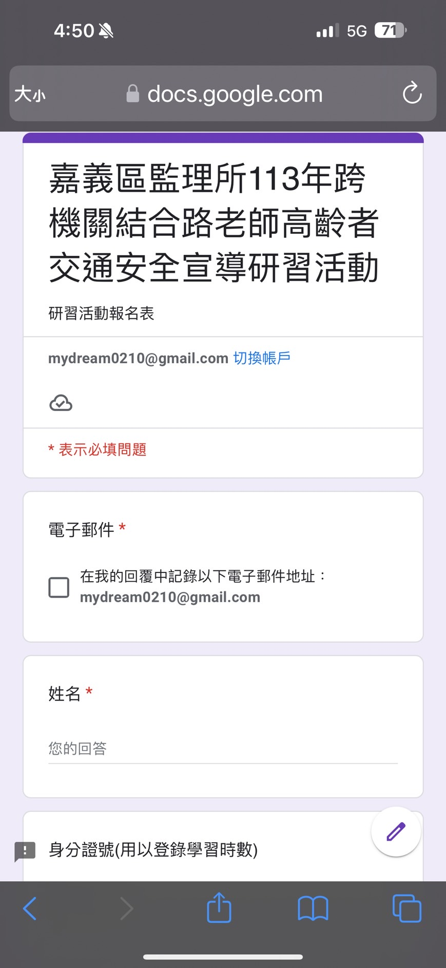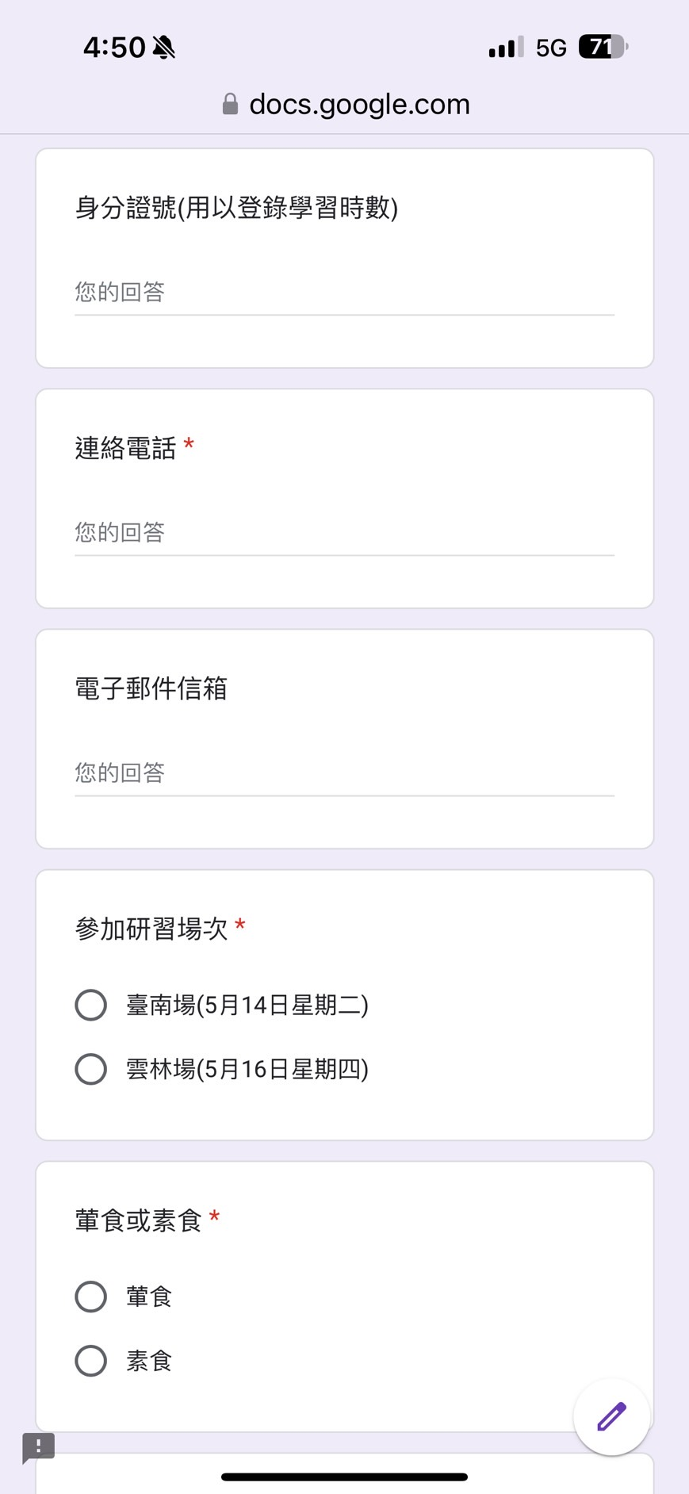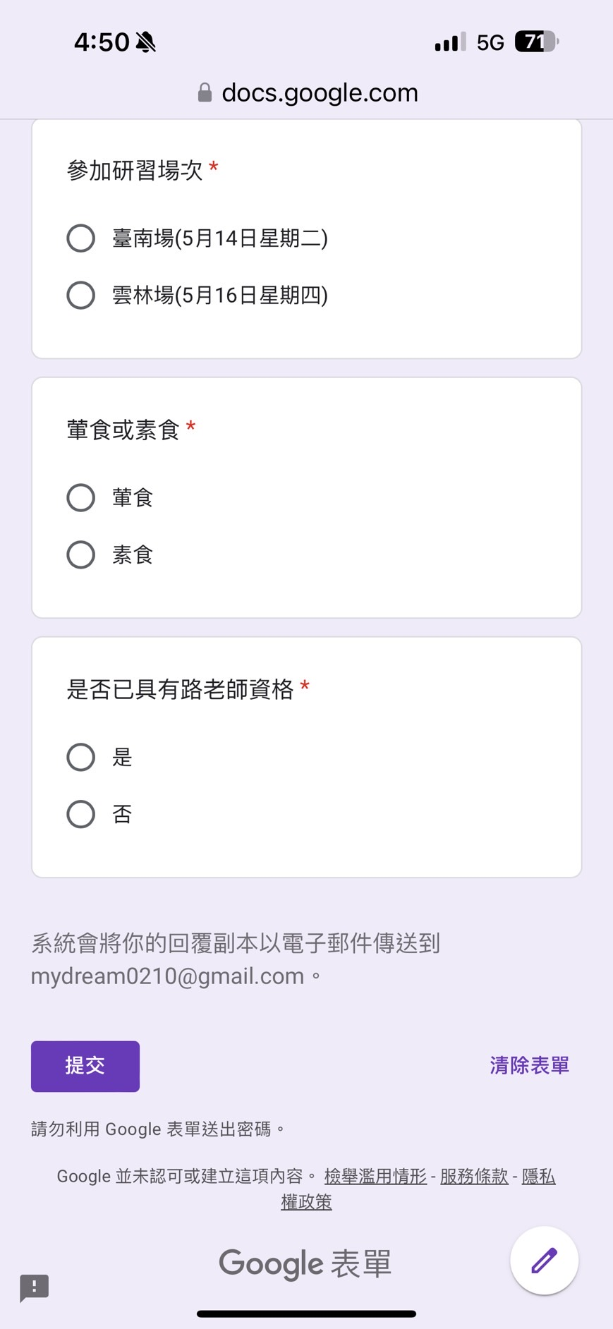

一、姓名
二、身分證號(用以登錄學習時數)
三、連絡電話
四、電子郵件信箱
五、參加研習場次：□臺南場(5月14日) □雲林場(5月16日)
六、葷食或素食：□葷食 □素食
七、是否已具有路老師資格：□是 □否

